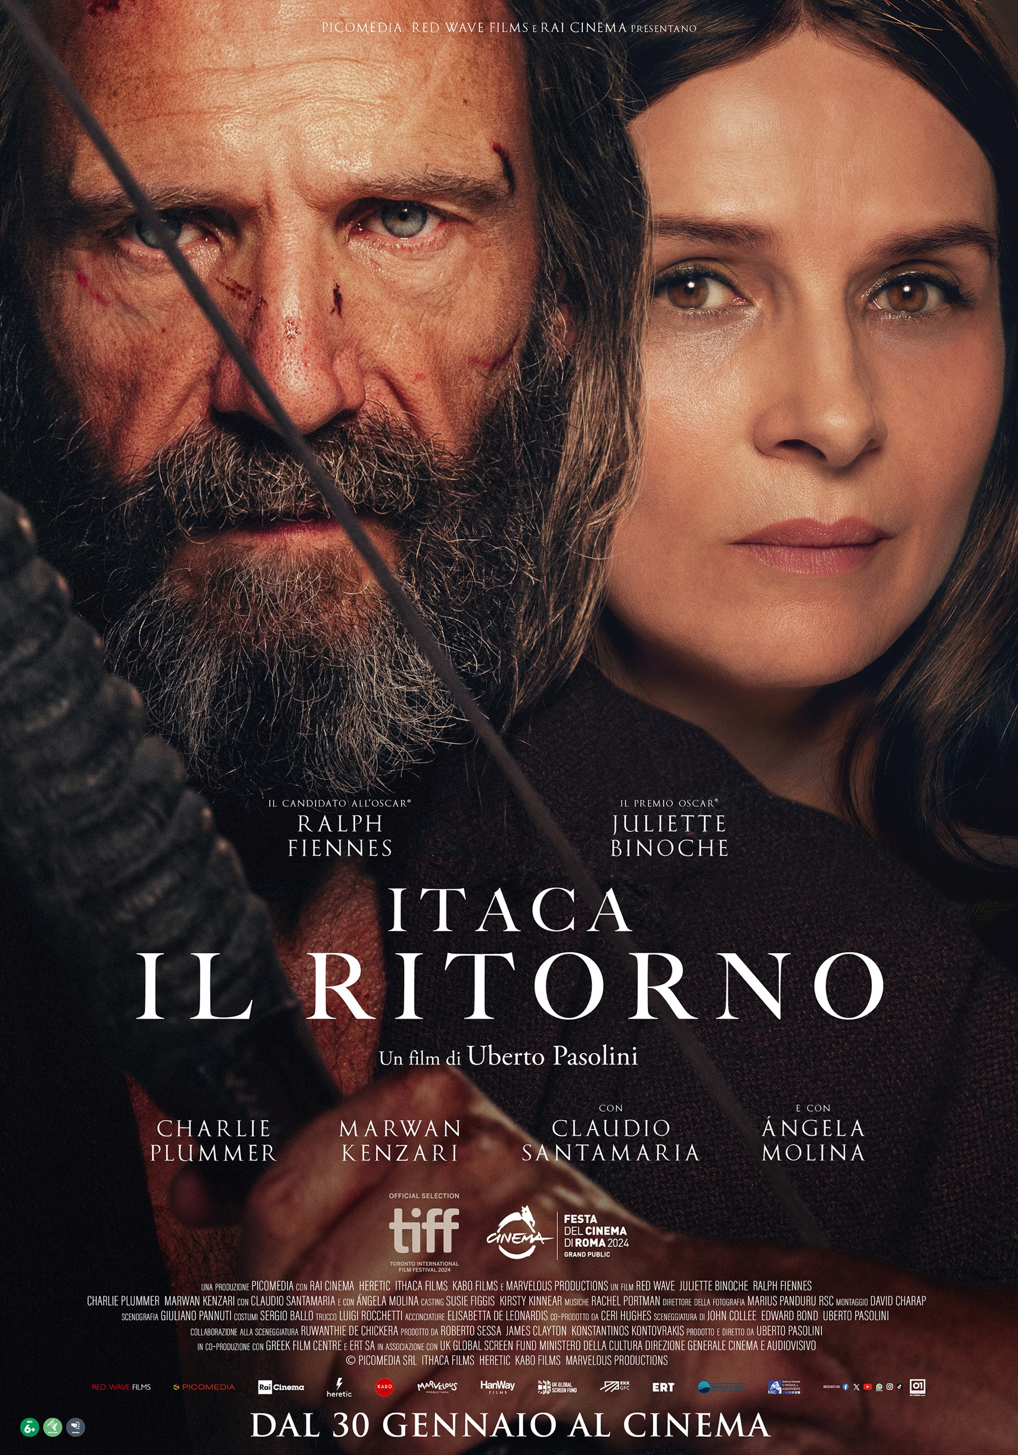





presentano
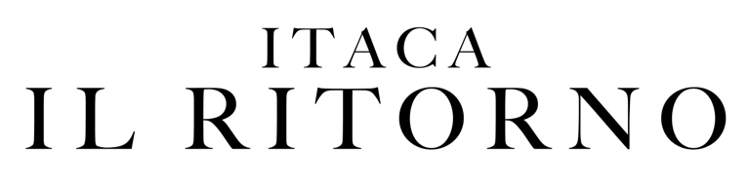

un film di
UBERTO PASOLINI

con
JULIETTE BINOCHE, RALPH FIENNES
CHARLIE PLUMMER, MARWAN KENZARI
con CLAUDIO SANTAMARIA
e con ÁNGELA MOLINA

una coproduzione Italia Grecia Regno Unito Francia
una produzione Picomedia con Rai Cinema, Heretic, Ithaca Films,
Kabo Films, Marvelous Productions

in coproduzione con
Greek Film Centre
ERT SA

in associazione con
The UK Global Screen Fund

Ministero della Cultura - Direzione Generale Cinema e Audiovisivo


una distribuzione


NELLE SALE DAL 30 GENNAIO

01 DISTRIBUTION – COMUNICAZIONE  Annalisa Paolicchi annalisa.paolicchi@raicinema.it  Rebecca Roviglioni rebecca.roviglioni@raicinema.it  Cristiana Trotta cristiana.trotta@raicinema.it  Stefania Lategana stefania.lategana@raicinema.it | UFFICIO STAMPA FILM FOSFORO  Manuela Cavallari +39.349.6891660 manuela.cavallari@fosforopress.com  Giulia Santaroni +39.348.822.4581 giulia.santaroni@fosforopress.com  Bianca Fabiani +39.340.1722398 bianca.fabiani@fosforopress.com  Ginevra Bandini +39.335.1750404 ginevra.bandini@fosforopress.com  UFFICIO STAMPA FOSFORO - MILANO  Arianna Monteverdi +39.338.6182078 arianna.monteverdi@gmail.com
I materiali sono disponibili nell’area press del sito www.01distribution.it
Media Partner Rai Cinema Channel www.raicinemachannel.it

CAST ARTISTICO

ODISSEO | RALPH FIENNES
PENELOPE | JULIETTE BINOCHE
TELEMACO | CHARLIE PLUMMER
EUMEO | CLAUDIO SANTAMARIA
ANTINOO | MARWAN KENZARI
EURICLEA | ÁNGELA MOLINA
FILEZIO | AMIR WILSON
IPPOTE | JAZ HUTCHINS
POLIBO | CHRIS CORRIGAN
LEODE | AARON COBHAM
LEOCRITO | AMESH EDIREWEERA
PISANDRO | TOM RHYS HARRIES
ELATO | MOE BAR-EL
EURIMACO | JAMIE ANDREW CUTLER
ANFINOMO | HUGH QUARSHIE
LAERTE | NIKITAS TSAKIROGLOU

CAST TECNICO
REGIA |  |  | UBERTO PASOLINI
SCENEGGIATURA |  |  | JOHN COLLEE  EDWARD BOND  UBERTO PASOLINI
MONTAGGIO |  |  | DAVID CHARAP
FOTOGRAFIA |  |  | MARIUS PANDURU R.S.C.
SCENOGRAFIA |  |  | GIULIANO PANNUTI
MUSICHE |  |  | RACHEL PORTMAN
ARREDATRICE |  |  | FRANCESCA BOTTARO
COSTUMI |  |  | SERGIO BALLO
TRUCCO |  |  | LUIGI ROCCHETTI
ACCONCIATURE |  |  | ELISABETTA DE LEONARDIS
FONICO DI PRESA DIRETTA |  |  | MAURIZIO ARGENTIERI
FONICO DI MIX |  |  | ALESSANDRO CHECCACCI
CASTING |  |  | SUSIE FIGGIS  KIRSTY KINNEAR
ART DIRECTOR |  |  | ALBERTO DUELLI  DIMITRIS ZIAKAS
SUPERVISIONE EFFETTI SPECIALI |  |  | GAIA BUSSOLATI
SUPERVISIONE POST-PRODUZIONE |  |  | PAOLA CONTE
AIUTO REGIA |  |  | ANDREAS O’DONOHUE VILLAGGIO  ALESSANDRO TRAPANI
PRODOTTO DA |  |  | UBERTO PASOLINI  JAMES CLAYTON  ROBERTO SESSA  KONSTANTINOS KONTOVRAKIS
 | CO-PRODOTTO DA | CERI HUGHES
 | COLLABORAZIONE ALLA SCENEGGIATURA | RUWANTHIE DE CHICKERA
 | CO-PRODUTTORI | STÉPHANE MOATTI  ROMAIN LE GRAND  VIVIEN ASLANIAN  MARCO PACCHIONI
 | UNA PRODUZIONE | PICOMEDIA  con RAI CINEMA  HERETIC  ITHACA FILMS  KABO FILMS  MARVELOUS PRODUCTIONS
 | PRODUTTORI ESECUTIVI  PRODUTTRICI ASSOCIATE | RALPH FIENNES  NICOLAS SANDLER  KEITH KEHOE  ANDREW KARPEN  KENT SANDERSON  GIORGOS KARNAVAS  TORSTEN POECK  MIRANDA KING  CHIARA GRASSI  LINDA VIANELLO  GUENDALINA PONTI
 | DISTRIBUZIONE  DISTRIBUZIONE INTERNAZIONALE | 01 DISTRIBUTION  HANWAY FILMS
 | DURATA | … 119 MINUTI

SINOSSI

Un'Odissea dello spirito, senza viaggi, senza mostri, senza dei. Solo un uomo sfinito che torna a casa dopo anni di lontananza, una moglie tenace che lotta per mantenere la fede in un suo inatteso ritorno e il viaggio di un figlio verso l’età adulta, diviso tra l’amore per sua madre e il peso del mito di suo padre. Una famiglia separata dal tempo e dalla guerra, riunita dall’amore, dal senso di colpa e dalla violenza.

NOTE DI REGIA

The Return nasce dalla mia passione per l'epica di Omero e dallo straordinario fatto che, nonostante l'ubiquità dell'Odissea nella cultura occidentale e dei suoi temi universali e senza tempo, il cinema non ha mai reso giustizia alla storia del ritorno di questo soldato alla sua terra, a sua moglie e a suo figlio. Oggi l'opera di Omero ci costringe a confrontarci con la tragedia della guerra, di chi la combatte e di chi rimane indietro, in una maniera che appare incredibilmente e tristemente attuale.

Trattandosi di una storia di ritorno e di redenzione dalla guerra, il mio interesse è sempre stato non tanto per l’elemento del fantastico delle peregrinazioni di Odisseo, quanto più per il ricongiungimento dei personaggi alla fine del viaggio. Quindi, pur conservando alcuni dei momenti più iconici dell'epopea di Omero, la nostra è un'Odissea della mente, senza viaggi, senza mostri, senza dei, il percorso di una famiglia che trova il modo di riunirsi contro gli ostacoli esterni ma, soprattutto, contro quelli del proprio cuore.

I miti sopravvivono perché sono storie avvincenti, credibili e incredibili allo stesso tempo. I loro personaggi sono più grandi della vita ma anche, in sostanza, umani. In questo film, prendiamo un antico mito conosciuto in tutto il mondo, con cui molte persone hanno un legame affettivo (lo conoscono, lo amano, lo riconoscono), e guidiamo il pubblico alla scoperta della verità umana che si cela dietro quell'antica storia ereditata, trovando nelle figure mitiche esseri umani come noi.

Proponendo un film basato sull'epopea di Omero, sappiamo che il pubblico può sia venire a vedere il film per il mito o non volerlo vedere perché ritiene di conoscerlo già. Con il nostro film vorremmo dare qualcosa a entrambi, a coloro che vogliono ricordare e a coloro che vogliono essere sfidati, offrendo loro questa emozione di riconoscimento - anche se si tratta di qualcosa che non si conosceva prima, si riconosce che è vero. Abbiamo voluto scavare nella psicologia dei personaggi, enfatizzando i conflitti esterni ed interni e dando a una storia di 3000 anni fa l’immediatezza di un thriller contemporaneo.

Un padre il cui senso di sé è stato distrutto dagli orrori della guerra, una moglie imprigionata dall'incertezza di un ritorno e dal desiderio di proteggere suo figlio, un giovane alla ricerca della propria identità. È in particolare la complessa psicologia del viaggio del figlio verso la piena virilità e il modo in cui prende il controllo del suo destino che è stata ignorata dai pochi tentativi di portare il poema sullo schermo. In questa sceneggiatura, credo, abbiamo restituito a Telemaco le frustrazioni, le insicurezze, la rabbia e i desideri di un giovane uomo combattuto tra l'amore per la madre, il peso del mito del padre e la volontà di diventare un uomo a sé stante. E insieme, il viaggio di una famiglia che cerca di liberarsi dalle proprie esperienze e dai ruoli che il mondo si aspetta da loro.

È un progetto ambizioso, che credo valga la pena tentare con attori non solo di grande talento, ma pronti a mettersi in gioco per portare l'anima di Omero nel mondo di oggi. E con Juliette Binoche e Ralph Fiennes abbiamo due maestri la cui potente presenza sullo schermo è accompagnata dal coraggio che portano nel loro lavoro.
Uberto Pasolini

NOTE DI PRODUZIONE

L' Odissea di Omero è una delle opere letterarie più riconosciute e significative al mondo e rimane anche oggi straordinariamente attuale. Di questo racconto epico ricordiamo peregrinazioni, magia e mostri, ma c'è anche un soldato esausto che torna a casa dopo troppi anni di lontananza e che, pensando di essersi finalmente lasciato alle spalle la violenza, è costretto a riprendere le armi per salvare la sua famiglia e trovare la redenzione.

Questa è la storia che cerchiamo di raccontare. È la storia di coloro che partono per la guerra e di coloro che rimangono indietro, una storia che di fronte agli ultimi fatti di attualità assume una risonanza maggiore.

Questo film si concentra sulla dimensione umana della storia: Odisseo, Penelope e Telemaco intraprendono un drammatico viaggio dell'anima mentre affrontano le conseguenze del conflitto. Nonostante l'ambientazione d’epoca, si tratta di una storia del nostro tempo, raccontata come un thriller teso, viscerale e commovente, da una brillante sceneggiatura di Edward Bond (Blow Up), John Collee (Master & Commander) e del regista Uberto Pasolini.

La combinazione di questa rivisitazione di un soggetto classico, con la potenza di interpreti del calibro di Ralph Fiennes e Juliette Binoche (per la prima volta riuniti sullo schermo dopo Il paziente inglese) e l'elevata intelligenza emotiva e sensibilità del regista Uberto Pasolini (dimostrata con grande efficacia in Nowhere Special e Still Life) conferiscono al film un respiro internazionale. Vorremmo che questo film parlasse sia a chi conosce bene l’Odissea, sia a un nuovo pubblico, che si avvicina per la prima volta a Omero.

Desideriamo raccontare una storia che sia terrena, veritiera e che rifletta la realtà della guerra e l'intelligenza che Omero vi ha portato.

UBERTO PASOLINI

Uberto Pasolini ha fondato la Red Wave Films nel 1993.

Ha prodotto The Full Monty, che ha incassato oltre 250 milioni di dollari al botteghino mondiale, ha vinto un Bafta come miglior film ed è stato candidato a quattro Oscar.

Altri film prodotti da Red Wave Films sono Palookaville e I vestiti nuovi dell'Imperatore.

Uberto ha esordito alla regia nel 2008 con il film Machan, ambientato in Sri Lanka e vincitore di numerosi premi internazionali. Ha proseguito con Still Life, interpretato da Eddie Marsan e Joanne Froggatt e presentato in anteprima alla Mostra Internazionale del Cinema di Venezia, dove ha vinto il Premio Orizzonti per la migliore regia.

Anche il suo terzo film da regista, Nowhere Special con James Norton, è stato presentato in anteprima alla Mostra Internazionale del Cinema di Venezia nella sezione Orizzonti, ed è stato recentemente distribuito negli Stati Uniti con grande successo di critica.

